 | Tanglewood Middle School  An International Baccalaureate World School  5215 San Felipe Street  Houston, Texas 77056
Houston independent school districtram
TITLE I, PART A, PARENT AND FAMILY ENGAGEMENT PROGRAM

octubre de 2023

PARA: Padres de alumnos de la escuela Tanglewood Middle School

ASUNTO: AVISO DE ESTATUS DE TÍTULO I PARA EL CICLO ESCOLAR 2023–2024

Por la presente les informamos que la Escuela Tanglewood Middle School es un centro de enseñanza beneficiario del programa de Título I, Parte A. En calidad de padres, ustedes tienen el derecho de participar en la planificación, revisión y mejoramiento de nuestro programa de Título I.

Título I, Parte A, es un programa financiado por el gobierno federal que provee recursos y oportunidades para mejorar el rendimiento académico de los estudiantes desfavorecidos económicamente. El objetivo del programa es lograr que todos los estudiantes tengan una oportunidad equitativa, imparcial y significativa de recibir una educación de alta calidad con base en el programa de Conocimientos y Habilidades Esenciales de Texas (TEKS), y de alcanzar, como mínimo, un nivel satisfactorio en las Evaluaciones de la Preparación Académica del Estado de Texas, (STAAR).

Bajo la ley federal “Todos los Estudiantes Triunfan” (ESSA), los fondos de Título I permiten a las escuelas contratar y capacitar maestros y personal auxiliar altamente calificados, adquirir materiales de enseñanza, actualizar el equipo tecnológico de los salones de clases y ofrecer actividades que fomenten la participación de los padres. Con el fin de mejorar el rendimiento académico de los estudiantes, los fondos de Título I suplementarán los siguientes programas ofrecidos en la Escuela Tanglewood Middle School:

- Recuperación de crédito
- intervenciones académicas
- Desarrollo profesional
- Apoyo para padres
- Educación socioemocional

Si tienen alguna pregunta, por favor pónganse en contacto con Monica Narvaez al 713-625-1411 o por correo electrónico al mnarvae1@houstonisd.org para la persona de contacto de Título I en su escuela.

Atentamente,

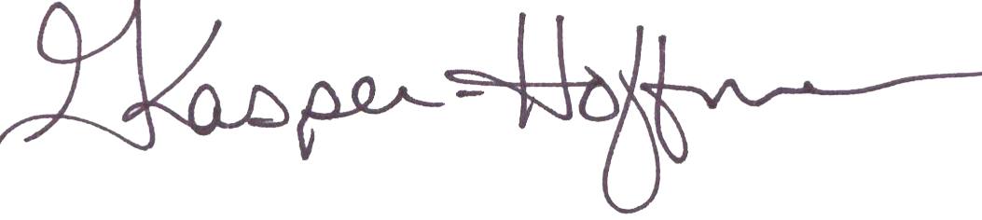
Gretchen Kasper-Hoffman, Directora

